GRUPA SMERFY
TEMAT: ŚWIĘTO RODZICÓW
ĆWICZENIA PORANNE NA CAŁY TYDZIEŃ
• Ćwiczenie dużych grup mięśniowych Myjemy z tatą samochód. Dzieci naśladują mycie samochodu i spłukiwanie go wodą z wiadra.
• Ćwiczenie wyprostne Rodzic zmęczony i rodzic wypoczęty. Dzieci siedzą skrzyżnie, ręce trzymają na kolanach. Na hasło Rodzic zmęczony wykonują luźny skłon tułowia w przód. Na hasło Rodzic wypoczęty – prostują tułów, głowę trzymają prosto.
• Podskoki Froterujemy z mamą podłogę. Dzieci rytmicznie, naprzemiennie wykonują wykroki nogami w przód.
• Ćwiczenie równowagi Rysujemy obrazek dla mamy i taty. Dzieci stoją na jednej nodze, a drugą rysują w powietrzu dowolny obrazek. Rysują na przemian prawą i lewą nogą.
• Ćwiczenie ożywiające Rodzinna wycieczka rowerowa. Dzieci biegają w różnych kierunkach z wysokim unoszeniem kolan i naprzemiennym uginaniem i prostowaniem rąk w łokciach.
• Ćwiczenie uspokajające Mama i tata. Dzieci maszerują po obwodzie koła z rytmicznym wytupywaniem i powtarzaniem rymowanki Mama i tata kochają nas, na słowo nas zatrzymują się i klaszczą w dłonie; Mama i tata mają dla nas czas – na słowo czas zatrzymują się i klaszczą w dłonie.

Ćwiczenia narządu mowy :
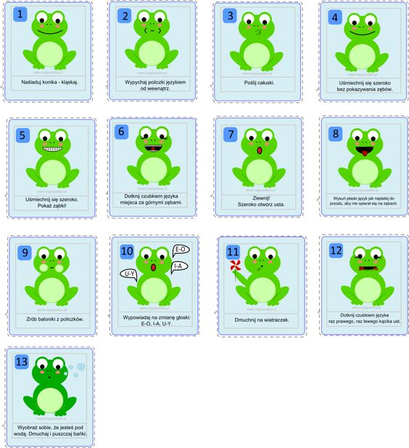

Zadanie 1
• Słuchanie oraz Nauka wiersza Jadwigi Koczanowskiej Mama i tata.
Mama i Tata to świat nasz cały,
ciepły, bezpieczny, barwny, wspaniały,
to dobre, czułe, pomocne ręce
i kochające najmocniej serce.
To są wyprawy do kraju baśni,
wakacje w górach, nad morzem, na wsi
loty huśtawką, prawie do słońca
oraz cierpliwość co nie ma końca.
Kochana Mamo, Kochany Tato
dzisiaj dziękować chcemy Wam za to,
że nas kochacie, że o nas dbacie
i wszystkie psoty nam wybaczacie.

• Rozmowa na temat wiersza.
− Kim dla dzieci jest mama i tata?
− Za co dzieci dziękują rodzicom?
Zadanie 2
• Kończenie zdań rozpoczętych przez R.
− Moi rodzice są kochani, bo…
− Pomagam rodzicom w…
− Lubię być w domu, bo…
− Z tatą najchętniej robię…
− Z mamą najchętniej robię…

Zadanie 3
• Słuchanie opowiadania.
Na rodzinny festyn do przedszkola Ady przyszło wiele rodzin, między innymi mama i tata Ady oraz Olek. „Święto rodziców” okazało się dobrym pomysłem i okazją do wspólnej zabawy. Całe przedszkole było udekorowane obrazkami namalowanymi przez dzieci oraz kwiatami. W ogródku postawiono dodatkowe ławki, leżaki i miękkie pufy do siedzenia. Dzieci wymyśliły wiele śmiesznych konkurencji, w których brali udział dorośli. Zaczęło się od zagadek, potem były zawody w podrzucaniu piłki głową, co okazało się ulubionym zajęciem niektórych tatusiów. Przedszkolaki zorganizowały pokaz puszczania baniek mydlanych, które wirowały w powietrzu, mieniąc się wszystkimi kolorami tęczy. Najwięcej śmiechu wywołała ogromna bańka, która osiadła na nosie jednego z rodziców – minęło sporo czasu, zanim pękła! Tata Ady i Olka wygrał konkurs w skakaniu na jednej nodze dookoła karuzeli i chociaż w trakcie spadł mu lewy but, nie poddawał się do końca. – Brawo! – krzyczała Ada. – Tato! Tato! – dopingował Olek. Następnie odbył się konkurs drużynowy z udziałem dorosłych i dzieci. Liczyły się zręczność i refleks. Każdy rodzic otrzymał plastikową butelkę, a zadaniem dzieci było jak najszybsze napełnienie jej wodą i zakręcenie. Ach, ile było przy tym radości! Wszyscy się nawzajem pooblewali, jakby to był śmigus-dyngus. Na szczęście pogoda była wspaniała i słońce szybko wysuszyło zmoczone ubrania. Mama Ady i Olka zajęła pierwsze miejsce w konkursie nadmuchiwania balonów. W ciągu minuty nadmuchała aż trzy i nawet zdążyła je zawiązać na supeł. Nagle rozległo się potężne trrrach! To jeden z balonów pękł i wystraszył siedzące na dachu gołębie. – Myślałem, że wystrzeliłaś z armaty! – zażartował tata. – To dlatego, że kiedyś grałam na trąbce i mam silne płuca – wyjaśniła mama. Później odbył się konkurs na rodzinne śpiewanie piosenek. Och! Nie każdy potrafi śpiewać. Niektórzy bardzo fałszowali, ale zupełnie się tym nie przejmowali. Przecież wcale nie trzeba być najlepszym we wszystkim. Najważniejsze to umieć się śmiać nawet z samego siebie. Jednak najwięcej radości wywołały wyścigi z surowym jajkiem trzymanym na łyżce. Dorośli starali się zachować równowagę w czasie biegu, a dzieci piszczały z emocji! Bum! Jajko już leżało na ziemi. Bach! Drugie jajko wylądowało na bucie jednego z ojców. – Cały trawnik zamienił się w jajecznicę! – zachichotał Olek. – To są jajka sadzone – stwierdziła Ada. Zwycięzcy w różnych konkurencjach otrzymali nagrody zrobione przez dzieci: papierowe sowy z przyklejonymi ruchomymi oczami, świeczki ozdobione suszonymi kwiatkami lub muszelkami, kamienie pomalowane jak biedronki i zakładki do książek. Każdy, kto zgłodniał, mógł się poczęstować pysznym ciastem i owocami, ale najsmaczniejsze okazały się owsiane ciasteczka, które przedszkolaki upiekły razem z paniami kucharkami. Na zakończenie rodzinnego festynu dzieci przygotowały część artystyczną, a Ada wyrecytowała wierszyk: Gdy na Księżyc się wybiorę, to spakuję do walizki moją mamę oraz tatę, bo nie mogę zabrać wszystkich. Z mamą będę liczyć gwiazdy i rysować złote słońce, z tatą zrobię prawo jazdy na talerze latające. Na Księżycu dom postawię 98 i dla mamy kwiat w ogrodzie, tacie gwiezdną dam golarkę, by się mógł ogolić co dzień. Więc, gdy lecieć chcesz w nieznane, zabierz tatę oraz mamę! Ada otrzymała wielkie brawa, a potem rozpoczęła się loteria. W losowaniu nagrody głównej wzięli udział wszyscy zaproszeni goście. Każdy chciał wygrać, ale przecież to niemożliwe, żeby wygrali wszyscy. Dzieci trzymały kciuki i czekały, aż pani dyrektor odczyta zwycięski numer. – Wygrywa los z numerem 1865! – Hura! To nasz! – krzyknął uradowany Olek. – Mamy szczęście! – pisnęła Ada. Nagrodą główną były bilety do teatru dla całej rodziny. Pozostali uczestnicy wylosowali nagrody pocieszenia w postaci książek. – Trzeba to uczcić! – zaproponowała mama. – Tylko nie każcie mi już dzisiaj skakać na jednej nodze! – zaśmiał się tata. Tego dnia Ada i Olek byli bardzo dumni ze swoich rodziców. Chociaż są dorośli, mają wspaniałe poczucie humoru i można się z nimi świetnie bawić.
• Rozmowa na temat opowiadania. R. pyta:
− Z jakiej okazji odbywał się festyn w przedszkolu Ady?
− Kto z rodziny Ady przybył na festyn?
− Jaki konkurs wygrał tata Olka i Ady?
− Na czym polegał konkurs drużynowy – dorośli z dziećmi?
− W jakim konkursie mama Olka i Ady zajęła pierwsze miejsce?
− Jakie inne konkursy odbyły się jeszcze podczas festynu?
− Jakie nagrody przygotowały dzieci?
− Czym częstowali się goście?
− O kim Ada recytowała wiersz?
− Czym zakończył się festyn?

Zadanie 4
• Wspólne oglądanie zdjęć rodziców z ich dzieciństwa.
Wyszukiwanie podobieństw do rodziców i innych członków rodziny.

Zadanie 5
Słuchanie piosenki – ZoZi „ Dziękuję Mamo, Dziękuję Tato!”
https://www.youtube.com/watch?v=j09kDRPi3tE
Zadanie 6
Układanie z liter nazw obrazków.
Dla każdego dziecka: obrazki, litery z wyprawki.
Dzieci losują obrazki. Układają pod nimi wyrazy z liter – ich nazwy.

Zadanie 7
• Karta pracy, cz. 4, s. 48.
Wyklaskiwanie podanego rytmu, w powtarzaniu tekstu za R.
Określanie, w którą stronę zwrócone są serduszka.
Naklejanie brakujących serduszek.
Rysowanie po śladach dużych serduszek.
Rysowanie w ich wnętrzu małych serduszek.

Zadanie 8
• Rozmowa na temat – Jak dzieci pomagają rodzicom?
R. pyta: − Czy pomagacie rodzicom w domu?
W czym? − Czy powinniście pomagać rodzicom? Dlaczego?
• Karta pracy, cz. 4, s. 49.
Opowiadanie o tym, jak Olek i Ada pomagają rodzicom. Przedstawianie za pomocą rysunku sposobów, w jakie dzieci pomagają rodzicom. Rysowanie po śladzie serduszek, kolorowanie ich.

Zadanie 9
• Słuchanie wiersza Stanisława Grabowskiego Nie jesteś sam.
Mama biega po pokojach ze ścierką
, z odkurzaczem, z froterką.
Tata biega po pokojach z fajką,
z książką z pomysłami.
A ja siedzę szczęśliwa w pokoju,
gdzie lalka Rozalka, zeszyty do pierwszej klasy, atlasy…
Gdy w domu – tatuś i mama,
nie jestem sama.

Rozmowa na temat wiersza. R. pyta:
− Co robi mama?
− Co robi tata?
− Gdzie jest dziewczynka?
− Dlaczego jest szczęśliwa?

• Wypowiadanie fragmentami tekstu wiersza z radością – najpierw cicho, a później coraz głośniej.
Gdy w domu – tatuś i mama,
nie jestem sama

Zadanie 10
• Praca Plastyczna .
Dla każdego dziecka: wyprawka, karta 24, klej, nożyczki, kartka z bloku technicznego w jasnym kolorze formatu A4, naklejki.
• Składanie kartki z bloku technicznego na pół, tak aby powstała laurka.
• Wycinanie z karty gotowych elementów.
• Składanie gotowych elementów i naklejanie ich na kartce według instrukcji, tak aby kwiaty znalazły się w wazonie.
• Dziecko Odczytuje z R. lub samodzielnie napis: Kwiaty dla Mamy i Taty. Przykleja go na pierwszej stronie laurki.
Zadanie 11
• Karta pracy, cz. 4, s. 52. Oglądanie obrazków. Odszukiwanie i zaznaczanie 10 różnic miedzy nimi.
Zadanie 12
• Nauka rymowanki dla mamy i jej wersji dla taty.
Mamo, mamo – Tato, tato – co ci dam? co ci dam?
To serduszko, które mam. To serduszko, które mam.
A w serduszku miłość jest. A w serduszku miłość jest.
Mamo, mamo – kocham Cię! Tato, tato – kocham Cię!
Zadanie 13
• Rozwiązanie zagadki o konwalii.
Dobrze ją znamy z prześlicznej woni, kwitnie dzwonkami, ale nie dzwoni (konwalia).

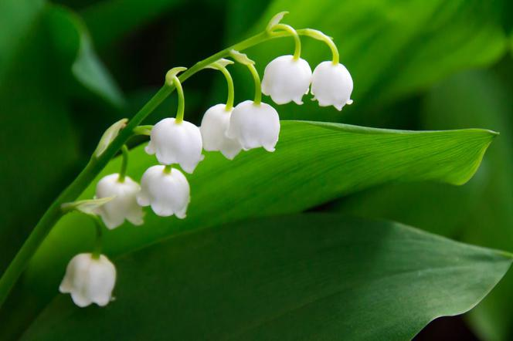
• Rozmowa na temat konwalii. R. pyta:
− Jak wygląda roślina?
− Ile dzwonków jest na jednej łodyżce?
− Gdzie rosną konwalie?
− Czy można je zrywać?

Konwalia majowa jest rośliną leczniczą i ozdobną, nie jest już rośliną chronioną. Występuje często w lasach niemal całej Polski, ale można ją również hodować. Jej głównym walorem są niewielkie kwiaty o charakterystycznym zapachu i dzwonkowatym kształcie.

